Městské lesy Hradec Králové se stanou modelovým územím pro rekreaci, environmentální vzdělávání a udržitelný turismus
Tisková zpráva

Praha, 30. června 2026 – Fakulta lesnická a dřevařská České zemědělské univerzity v Praze (FLD ČZU) společně s Městskými lesy Hradec Králové zahájila realizaci mezinárodního projektu „Městské lesy Hradec Králové jako modelová oblast pro environmentální vzdělávání a osvětu v oblasti udržitelného turismu“. Projekt je financován Švýcarskou konfederací v rámci Druhého švýcarského příspěvku prostřednictvím Programu Udržitelný turismus a posílení biodiverzity (výzva č. 2 – malé grantové schéma) a jeho cílem je vytvořit modelové území, které propojí ochranu přírody, rekreaci, environmentální vzdělávání a moderní návštěvnický management.

Projekt reaguje na rostoucí návštěvnost příměstských lesů a potřebu citlivě sladit rekreační využívání krajiny s ochranou přírodních hodnot. V průběhu jeho realizace vznikne systém monitoringu návštěvnosti pomocí automatických sčítačů, strategie udržitelného cestovního ruchu a environmentální osvěty pro celé území Městských lesů Hradec Králové, dvě nové naučné stezky a vzdělávací zóna s voliérami pro handicapované živočichy doplněná o přírodní amfiteátr pro environmentální programy. Součástí projektu budou také nové vzdělávací programy určené školám, seniorům i osobám se specifickými potřebami.
Jednotlivé výstupy budou vznikat přímo v prostředí Městských lesů Hradec Králové a budou mít bezprostřední dopad na návštěvníky lesa. Projekt tak propojuje nejnovější vědecké poznatky s praktickými potřebami správy lesa a přispívá k rozvoji kvalitní návštěvnické infrastruktury i environmentální gramotnosti veřejnosti.
První významnou aktivitou projektu byla odborná studijní cesta do Švýcarska, během níž zástupci FLD ČZU a Městských lesů Hradec Králové navštívili příklady dobré praxe zaměřené na návštěvnický management lesů, lesní pedagogiku, ochranu přírody i využití moderních technologií při správě lesů. Získané zkušenosti budou využity při přípravě jednotlivých projektových výstupů v České republice.
„Velmi si vážíme možnosti realizovat projekt ve spolupráci s Městskými lesy Hradec Králové. Právě propojení akademického prostředí s lesnickou praxí považujeme za jeden z největších přínosů projektu. Díky tomu budou jednotlivé výstupy vznikat přímo v terénu a budou reagovat na skutečné potřeby návštěvníků i správců lesa. Věříme, že výsledky projektu budou inspirací také pro další vlastníky a správce lesů v České republice,“ říká Ing. et Ing. Markéta Kalábová, Ph.D., hlavní řešitelka projektu z Fakulty lesnické a dřevařské ČZU v Praze.
„Městské lesy Hradec Králové dlouhodobě slouží nejen k hospodaření, ale zejména jako prostor pro odpočinek, rekreaci, vzdělávání a poznávání přírody. Díky spolupráci s Fakultou lesnickou a dřevařskou ČZU využijeme při dalším rozvoji území nejnovější vědecké poznatky a zkušenosti ze zahraničí. Jsme přesvědčeni, že projekt přinese konkrétní přínosy jak pro návštěvníky lesa, tak pro ochranu přírodních hodnot našeho území,“ doplňuje Ing. Milan Zerzán, ředitel Městských lesů Hradec Králové.
Projekt CH-V2-27 je financován Švýcarskou konfederací v rámci Druhého švýcarského příspěvku prostřednictvím Programu Udržitelný turismus a posílení biodiverzity (výzva č. 2 – malé grantové schéma) s celkovými způsobilými výdaji téměř 5 milionů českých korun. Švýcarským partnerem projektu je společnost Pan Bern AG, která se dlouhodobě věnuje managementu lesních ekosystémů, návštěvnické infrastruktuře, environmentálnímu vzdělávání a udržitelnému rozvoji krajiny.

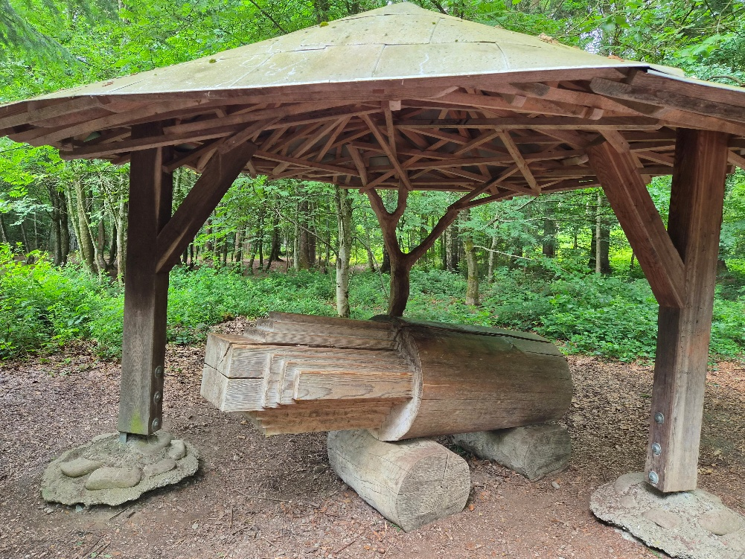

Foto k využití: Interaktivní naučný prvek ve Švýcarsku představující veřejnosti proces zpracování dřeva od kmene až po finální pilařské výrobky a přibližující význam dřeva jako obnovitelné suroviny.

Kontakt pro média: Ing. Radim Löwe, Ph.D.
e-mail: lowe@fld.czu.cz

Česká zemědělská univerzita v Praze
ČZU v Praze je čtvrtou až pátou největší univerzitou v ČR. Spojuje v sobě tradici s nejmodernějšími technologiemi, progresivní vědou a výzkumem v oblasti zemědělství a lesnictví, ekologie a životního prostředí, technologií a techniky, ekonomie a managementu. Moderně vybavené laboratoře se špičkovým zázemím a prosperující školní podniky umožňují kvalitní vzdělávání s možností osobního růstu včetně zapojení do vědeckých projektů doma i v zahraničí.
Podle mezinárodních žebříčků univerzita patří k nejlepším dvěma a půl procentům na světě. V nejnovějším žebříčku Times Higher Education World University Rankings se ze třetího místa vyhoupla na druhou pozici mezi nejlepšími českými školami. V konkurenci světových univerzit si polepšila z 801.–1000. místa v roce 2024 na současné 601.–800. Podle žebříčku Academic Ranking of World Universities (tzv. Šanghajský žebříček) se v roce 2025 umístila na 801.–900. pozici na světě a na sdíleném čtvrtém až pátém místě z hodnocených univerzit v ČR. Také má jako jediná v ČR hned tři obory v první stovce a hlavní obor, Zemědělství a lesnictví, je na 28. místě mezi všemi univerzitami světa a na pátém v Evropě. Podle posledního měření žebříčku UI Green Metric World University Rankings je ČZU 68. nejekologičtější univerzitou na světě a první mezi českými univerzitami.

